ÉPREUVE SPÉCIFIQUE - FILIÈRE PSI
MODÉLISATION ET INGÉNIERIE NUMÉRIQUE
Durée : 4 heures
N.B. : le candidat attachera la plus grande importance à la clarté, à la précision et à la concision de la rédaction. Si un candidat est amené à repérer ce qui peut lui sembler être une erreur d'énoncé, il le signalera sur sa copie et devra poursuivre sa composition en expliquant les raisons des initiatives qu'il a été amené à prendre.
RAPPEL DES CONSIGNES
- Utiliser uniquement un stylo noir ou bleu foncé non effaçable pour la rédaction de votre composition ; d'autres couleurs, excepté le vert, peuvent être utilisées, mais exclusivement pour les schémas et la mise en évidence des résultats.
- Ne pas utiliser de correcteur.
- Écrire le mot FIN à la fin de votre composition.
Les calculatrices sont interdites.
Le sujet est composé de cinq parties.
Sujet : 15 pages
Annexe : 1 page
Document Réponse : DR 1 à DR 4
Le Document Réponse doit être rendu dans son intégralité avec la copie.
Régulation d'un système de climatisation à débit d'air variable
Partie I - Introduction
Le réchauffement climatique est devenu l'une des principales problématiques à laquelle l'humanité doit faire face. Pour minimiser ce changement déjà en cours, celle-ci doit absolument rechercher en premier lieu une efficacité énergétique optimale dans ses activités.
Le conditionnement de l'air intérieur des habitations, notamment son maintien à une température agréable, est l'une de ces activités particulièrement énergivore! En France, le chauffage des habitations représente, selon l'Agence de l'Environnement et de la Maîtrise de l'Energie (ADEME), environ 20 % de l'énergie totale consommée.
Suite à la montée des températures et à la répétition des périodes caniculaires, il devient de plus en plus nécessaire d'avoir recours à des systèmes de climatisation en période estivale. Ces derniers doivent également présenter le meilleur bilan énergétique possible.
Dans ce sujet, on s'intéresse plus particulièrement aux spécificités liées à la climatisation de l'ensemble d'un bâtiment. Dans ce cadre, on montre que la climatisation dite à Débit d'Air Variable (DAV) constitue le meilleur compromis entre le confort des personnes et la consommation énergétique globale du bâtiment.
Le cas d'étude proposé est la régulation à ${24}^{∘}C$ de la température d'une pièce d'un bâtiment en contrôlant le débit d'air conditionné injecté. Les principaux échanges thermiques mis en jeu sont évalués dans la partie II, ce qui conduit à l'obtention de certains éléments du schéma électrique équivalent de la pièce. Ce schéma équivalent est par la suite complété dans la partie III où une résolution numérique permet d'aboutir à un modèle simple de l'évolution de la température de la pièce en fonction du débit d'air conditionné. La partie IV s'intéresse au contrôle du débit d'air conditionné par le registre à volets. Enfin, dans la partie $V$, le diagramme fonctionnel complet correspondant à la régulation de la température de la pièce est établi par rapport au cahier des charges à respecter et la robustesse de la régulation est évaluée.
Exigences | Critères | Valeurs
Rapidité | $$tr5\%$$ | 2500 s pour une variation de $4 ^{∘}C$
Amortissement | $$D_{1}\%$$ | $35\%$ maximum
Précision | écart statique | $1\%$ maximum
Stabilité | Marge de phase | ${45}^{∘}$ minimum
Stabilité | Marge de gain | 12 dB minimum

Tableau 1 - Cahier des charges de l'asservissement
Partie II - Contexte et système étudié
Q1. Donner deux solutions simples permettant d'améliorer la consommation énergétique d'un bâtiment.
La figure 1 représente schématiquement une partie d'un bâtiment et son système de climatisation (conduites en gris clair) et de renouvellement de l'air (conduites en gris foncé).
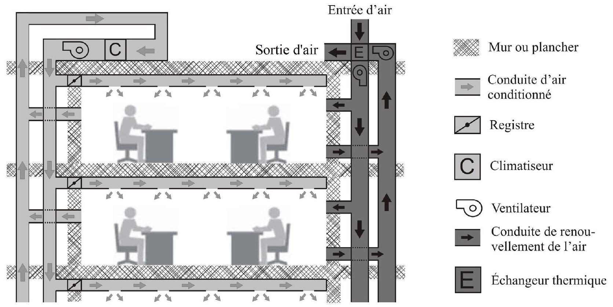
Figure 1 - Schéma d'un bâtiment et des flux d'air associés
Par souci d'économie et pour des raisons pratiques liées à l'entretien, la climatisation de l'ensemble d'un bâtiment est faite à l'aide d'un seul climatiseur. L'air conditionné est injecté dans chaque pièce par l'intermédiaire de conduites représentées en gris clair; un ventilateur permet d'en assurer la circulation.
Le système de renouvellement de l'air intérieur du bâtiment est également représenté par des conduites en gris foncé. Celui considéré ici comporte un échangeur thermique.
Les flux d'air correspondant aux systèmes de climatisation et de renouvellement de l'air sont indépendants.
Q2. Expliquer, brièvement, pourquoi il est nécessaire de renouveler constamment l'air intérieur d'un bâtiment.
Q3. Quel est le rôle de l'échangeur thermique ?
Le système de climatisation DAV consiste à maintenir l'air conditionné injecté dans les différentes pièces du bâtiment à une température constante, par exemple $T_{c}={20}^{∘}C$. Le débit d'air injecté dans chaque pièce est contrôlé par des registres à volets. Il y a ainsi un registre par pièce, comme on peut le voir sur la figure 1. L'inclinaison des volets d'un registre modifie le débit d'air conditionné injecté dans la pièce correspondante.
Enfin, via la vitesse de rotation du ventilateur, la pression au sein des conduites est maintenue constante.
Q4. Citer deux avantages au fait de contrôler le débit d'air conditionné dans chaque pièce.
Partie III - Étude des principaux échanges thermiques
III. 1 - Puissance thermique dégagée par les personnes présentes dans la pièce
Une personne se trouvant dans la pièce dégage une certaine puissance thermique. Le transfert thermique entre la personne et la pièce se fait par conduction, par convection, par rayonnement et par évapo-transpiration (évacuation d'énergie par évaporation de la sueur). L'évolution des proportions relatives de ces quatre modes de transfert thermique est donnée, pour une personne, en fonction de la température de la pièce (figure 2). Par exemple, pour une température de la pièce de ${10}^{∘}C$, la puissance thermique fournie est au total de 160 W . Cette puissance totale comprend 73 W de rayonnement, 20 W de conduction, 45 W de convection et 22 W d'évapo-transpiration.
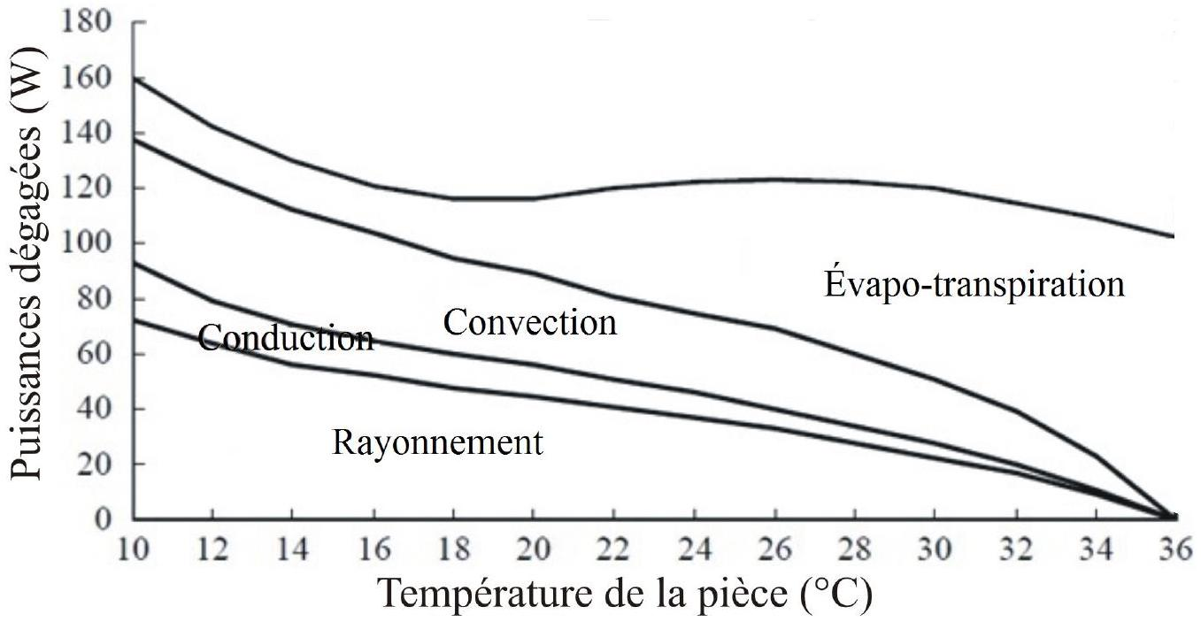
Figure 2 - Puissances thermiques dégagées par une personne
Q5. Déterminer, pour une personne, la part en pourcentage de la puissance dégagée par chacun des quatre modes de transfert thermique à ${24}^{∘}C$.
Q6. Calculer la puissance totale $P_{\text{pers }}$ dégagée par quatre personnes présentes dans la pièce. Dans la suite du sujet, $P_{\text{pers }}$ sera supposée constante dans la plage de température considérée.
III. 2 - Puissance thermique extraite par le climatiseur
Le climatiseur est une machine ditherme qui reçoit un travail sous forme électrique et dont la source chaude est l'air à l'extérieur du bâtiment de température $T_{e}={28}^{∘}C$ et la source froide, l'air à l'intérieur de la conduite d'air conditionné de température $T_{c}={20}^{∘}C$. On rappelle que l'efficacité maximale d'une telle machine, obtenue pour un fonctionnement réversible, est donnée par :
$$e_{max}=\frac{T_{c}}{T_{e}−T_{c}}.$$
Lorsque toutes les pièces sont maintenues à la température $T$, la puissance thermique extraite du bâtiment par le climatiseur est :
$$P_{\text{clim },\text{ tot }}=D_{m,\text{ tot }}c_{P}\left(T−T_{c}\right)$$
avec $D_{m,\text{ tot }}$ le débit massique total d'air conditionné et $c_{P}=1,0⋅{10}^{3} J⋅{ K}^{−1}⋅{ kg}^{−1}$ la capacité thermique massique à pression constante de l'air, supposée indépendante de la température.
Q7. On estime que le débit massique d'air conditionné nécessaire à la climatisation de l'ensemble du bâtiment est au maximum de $25⋅{10}^{3} kg⋅{ h}^{−1}$. Calculer la puissance thermique maximale extraite du bâtiment par le climatiseur lorsque toutes les pièces sont maintenues à la température $T={24}^{∘}C$.
Q8. Calculer la puissance électrique qui serait consommée au maximum par le climatiseur si son efficacité était égale à son efficacité maximale (la puissance mécanique fournie à l'appareil est supposée égale à la puissance électrique fournie pour le faire fonctionner ).
Q9. En pratique la puissance électrique consommée peut dépasser la valeur calculée à la $Q8$. Expliquer pourquoi.
III. 3 - Puissance thermique apportée par le renouvellement de l'air
L'échangeur étudié ici est un échangeur à plaques schématisé sur la partie gauche de la figure 3 : il est constitué d'une succession de fines plaques d'un bon conducteur thermique entre lesquelles circulent alternativement et à contre-courant les flux d'air entrant et sortant.
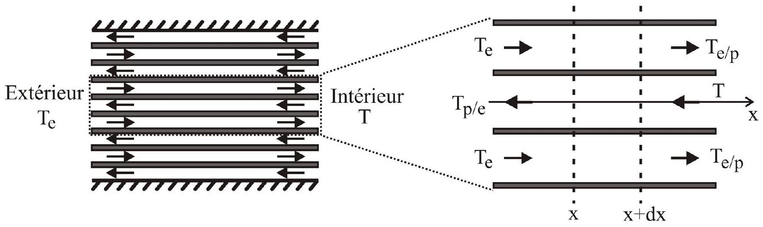
Figure 3 - Schéma de l'échangeur à plaques étudié
La partie droite de la figure 3 est un zoom sur un flux d'air sortant du bâtiment et sur les deux flux d'air entrants auxquels il cède une puissance thermique.
On note dans la suite :
- $T$ la température de l'air à l'intérieur de la pièce;
- $T_{e}$ la température de l'air à l'extérieur du bâtiment;
- $T_{e/p}$ la température des flux d'air entrants dans la pièce juste en sortie de l'échangeur;
- $T_{p/e}$ la température des flux d'air sortants de la pièce juste en sortie de l'échangeur;
- $T_{FS}(x)$ la température à l'abscisse $x$ d'un flux d'air sortant de la pièce;
- $T_{FE}(x)$ la température à l'abscisse $x$ d'un flux d'air entrant dans la pièce.
Les questions $Q10$ à $Q16$ ont pour objectif d'établir le lien entre la puissance thermique apportée $P_{\text{ren }}$ et le débit massique $d_{m}$ de renouvellement de l'air. L'étude est menée en régime stationnaire. On ne tiendra pas compte du renouvellement de l'air des autres pièces du bâtiment.
Q10. Justifier que la puissance thermique apportée à la pièce par le renouvellement de l'air s'écrit :
$$P_{ren}=d_{m}c_{P}\left(T_{e/p}−T\right)$$
Les températures $T_{FS}(x)$ et $T_{FE}(x)$ vérifient le système d'équations différentielles suivant :
$$\begin{matrix}\frac{dT_{FS}}{dx}(x) & =−\frac{T_{FE}(x)−T_{FS}(x)}{λ} \\ \frac{dT_{FE}}{dx}(x) & =−\frac{T_{FE}(x)−T_{FS}(x)}{λ}\end{matrix}$$
où $λ$ est un paramètre dépendant des caractéristiques de l'échangeur.
On note $K_{\text{th }}$ la conductance thermique linéique d'une plaque. Ainsi, $K_{\text{th }}dx$ correspond, pour les échanges thermiques entre les flux d'air entrant et sortant, à la conductance thermique de la portion de plaque comprise entre les abscisses $x$ et $x+dx$.
Q11. En appliquant le premier principe à l'écoulement entre les abscisses $x$ et $x+dx$, établir l'équation différentielle (4) et expliciter le paramètre $λ$ en fonction de $c_{P},d_{m},K_{th}$ et $N$ le nombre de paires flux entrant/flux sortant de l'échangeur. Comme $N$ est grand, les effets de bords sont négligés, chaque flux d'air est supposé échangé avec deux flux d'air voisins de sens opposés.
Q12. Expliquer, succinctement et sans faire de calcul, comment établir l'équation différentielle (5).
Q13. Déduire des équations différentielles (4) et (5) que $T_{FE}(x)−T_{FS}(x)=T_{e/p}−T$.
Q14. Établir une équation différentielle vérifiée uniquement par $T_{FE}(x)$. La résoudre en tenant compte des conditions aux limites.
Q15. Montrer finalement que la puissance thermique apportée par le renouvellement de l'air s'écrit :
$$P_{ren}=\frac{d_{m}c_{P}}{1+\frac{2NK_{th}L}{d_{m}c_{P}}}\left(T_{e}−T\right)$$
avec $L$ la longueur de l'échangeur. Justifier que l'échangeur est équivalent à une résistance thermique. Donner son expression.
Q16. Pourquoi est-il intéressant de disposer d'un échangeur pour lequel $N$ est grand? Pour un volume occupé par l'échangeur donné, quelle caractéristique physique de l'air, non mentionnée dans l'étude précédente, constitue un frein à l'augmentation excessive de $N$ ? Expliquer de manière succincte.
Partie IV - Influence du débit d'air conditionné sur la température
L'objectif de cette partie est d'établir un modèle simple de l'évolution de la température $T$ d'une pièce en fonction du débit d'air conditionné $D_{m}$. On suppose que la pièce dispose d'une fenêtre donnant sur l'extérieur et qu'elle est, comme à la $Q6$, occupée par quatre personnes.
Les lois de la thermique, analogues aux lois de l'électrocinétique (loi des mailles, des nœeuds, ponts diviseurs de tension et de courant, associations série et parallèle), pourront être utilisées sans démonstration. L'analogie est rappelée dans le tableau 2.
Thermique | Électrocinétique
Température | Potentiel électrique
Différence de température | Tension
Flux ou puissance thermique | Courant électrique
Résistance thermique | Résistance électrique
Conductance thermique | Conductance électrique
Capacité thermique | Capacité
Source de chaleur ou thermostat | Source de tension
Source de puissance thermique | Source de courant

Tableau 2 - Analogie diffusion thermique-électrocinétique
IV. 1 - Schéma électrique équivalent de la pièce
Le schéma électrique équivalent de la pièce étudiée est donné sur la figure 4. Il comporte :
- une source de tension $T_{e}$ correspondant à l'extérieur du bâtiment;
- une association $R_{1}−C_{1}−R_{1}$ modélisant le comportement thermique des murs séparant la pièce considérée de l'extérieur du bâtiment;
- une association $R_{2}−C_{2}$ modélisant le comportement thermique du mobilier de la pièce;
- une source de tension $T_{c}$ associée à une résistance variable $R_{3}$, l'ensemble modélisant le système de climatisation;
- une capacité $C_{3}$ modélisant l'air à l'intérieur de la pièce;
- une résistance $R_{4}$ modélisant la fenêtre et l'échangeur;
- une source de courant $η$.
Par souci de simplification, les échanges thermiques avec les autres pièces du bâtiment ne sont pas pris en compte.
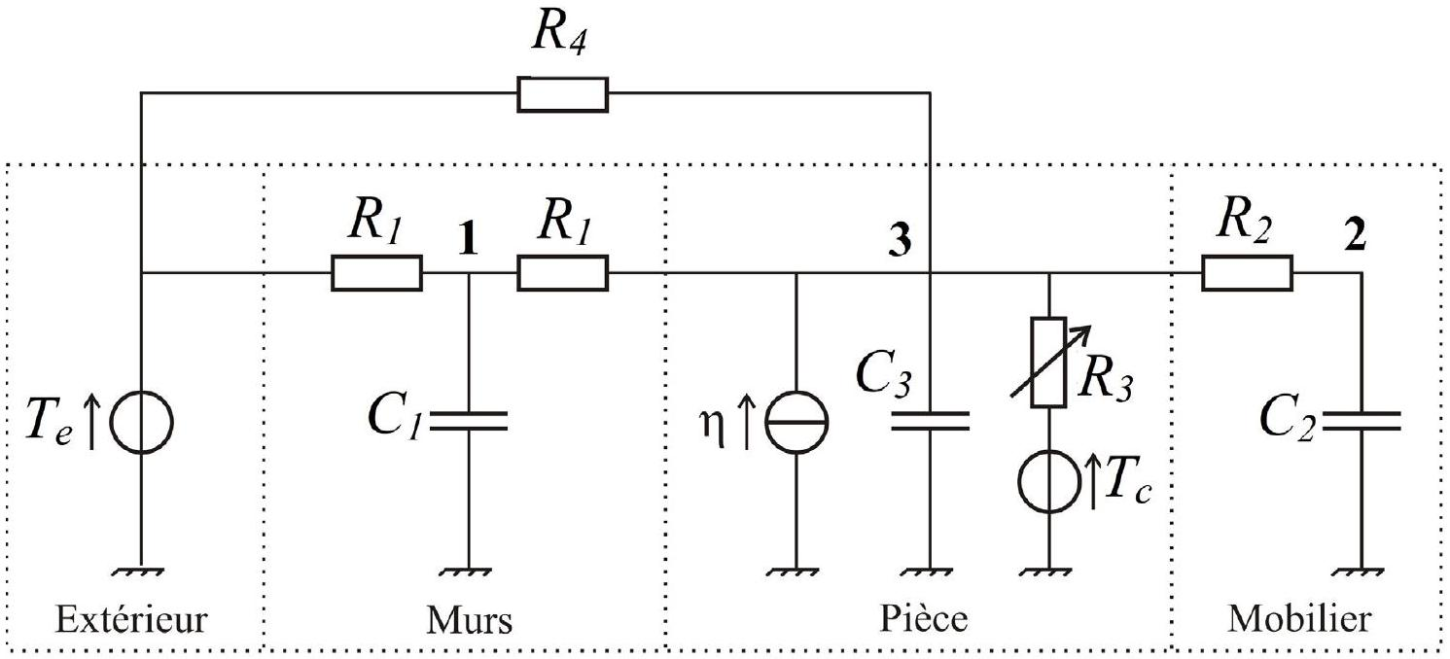
Figure 4 - Schéma électrique équivalent de la pièce
Les points $1$ et $2$ correspondent à des températures fictives notées respectivement $T_{1}$ et $T_{2}$. Le point $3$ correspond pour sa part à $T$, la température de la pièce.
Q17. Exprimer $R_{4}$ en fonction des résistances thermiques de l'échangeur et de la fenêtre. Justifier.
Q18. À quoi correspond la source de courant $η$ ? Justifier. On rappelle que la pièce est supposée être occupée par quatre personnes.
Q19. En écrivant la relation (2) pour une seule pièce du bâtiment, donner l'expression de la résistance $R_{3}$. On définira avec soin la (ou les) grandeur(s) introduite(s). Pourquoi s'agit-il d'une résistance variable pour le système de climatisation DAV étudié ici?
Q20. En appliquant la loi des nœuds aux points $1,2$ et $3$, établir trois équations faisant intervenir $T_{1}$, $T_{2},T$ et leurs dérivées.
Q21. Montrer que la modélisation adoptée conduit à l'équation différentielle matricielle :
[
]
On explicitera avec soin les matrices $A$ et $B.M^{T}$ désigne la transposée de la matrice M.
IV. 2 - Résolution numérique
L'objectif de cette sous-partie est de résoudre numériquement l'équation matricielle (7) à l'aide de la méthode d'Euler, dans le but de déterminer l'évolution temporelle de la température de la pièce $T$. On définit pour cela les instants $t_{k}=kΔt$ avec $∀k∈[ [0,K] ]$ où $Δt$ est le pas de calcul, fixé à 6 secondes par la suite, et $K$ un entier naturel.
Le programme Python correspondant est donné dans le tableau 3. Les lignes 5 et 6 définissent les matrices $A$ et $B$ pour la pièce considérée et dans le cas où le débit d'air conditionné dans la pièce est fixé à sa valeur maximale de $3,5⋅{10}^{3} kg⋅{ h}^{−1}$. Les lignes $7,10,21,22$ et $23$ sont manquantes.
La température à l'extérieur du bâtiment vaut $T_{e}={28}^{∘}C$, la température de l'air conditionné est toujours $T_{c}={20}^{∘}C$ et la valeur de la source de courant est $η=0,50 kW$.
Q22. Compléter la ligne 7 définissant le vecteur $U$.
Q23. On souhaite initialiser les températures $T_{1},T_{2}$ et $T$ à ${28}^{∘}C$. Compléter la ligne $10$ initialisant le vecteur $X$.
Q24. Approcher $X\left(t_{k+1}\right)$ à l'aide de $X\left(t_{k}\right),\overset{˙}{X}\left(t_{k}\right)$ et $Δt$ en utilisant la méthode d'Euler. À quelle condition cette approximation est-elle justifiée?
Q25. Compléter les lignes 21 à 23. Les éléments des listes " temps " ( $t$ ) et " température " ( $T$ ) devront respectivement correspondre à des minutes et des degrés Celsius. On pourra utiliser $np.dot(X,Y)$ pour calculer le produit de la matrice $X$ par la matrice $Y$.
$$N^{∘}$$ | Programme Python
1 | import numpy as np
2 | import matplotlib.pyplot as plt
3
4 | # Définition des matrices A, B et du vecteur U
5 | A=np.array([[-8.4e-6,0,4.2e-6],[0,-2.95e-5,2.95e-5],[2.6e-3,4.7e-4,-1.08e-2]])
6 | $$B=np.array([[4.2e−6,0,0],[0,0,0],[3.2e−5,7.74e−3,7.9e−6]])$$
7 | ...
8
9 | # Initialisation du vecteur X
10 | ...
11
12 | # Pas de calcul fixé à 6 secondes
13 | $$dt=6$$
14
15 | # Définition des listes "temps" et "température"
16 | $$t=[]$$
17 | T=[]
18
19 | # Itération de la méthode d'Euler
20 | for i in range(100) :
21 | ...
22 | ...
23 | ...
24
25 | # Affichage
26 | plt.plot(t,T)
27 | plt.ylim(min(T)-1,max(T)+1)
28 | plt.ylabel("Température en $^{∘}C$ ")
29 | plt.xlabel("Temps en min")
30 | plt.grid(True)
31 | plt.show()

Tableau 3 - Résolution numérique via la méthode d'Euler
IV. 3 - Résultat de simulation et identification à un premier ordre
Le programme élaboré précédemment est modifié de manière à pouvoir tenir compte des variations dans le temps de la source de courant $η$ et du débit massique d'air conditionné injecté dans la pièce $D_{m}$. On considère une situation où :
- à $t=0$, la pièce est depuis longtemps inoccupée et non-climatisée;
- à $t=10 min$, quatre personnes entrent dans la pièce;
- à $t=40 min$, le registre à volets qui contrôle l'arrivée d'air conditionné est ouvert en grand, le débit d'air conditionné est alors à son maximum, soit $3,5⋅{10}^{3} kg⋅{ h}^{−1}$;
- à $t=80 min$, la climatisation est coupée et les quatre personnes sortent de la pièce.
La température à l'extérieur du bâtiment et la température de l'air conditionné valent toujours respectivement $T_{e}={28}^{∘}C$ et $T_{c}={20}^{∘}C$.
L'évolution simulée de la température de la pièce en fonction du temps, pour la situation considérée, est donnée figure 5.
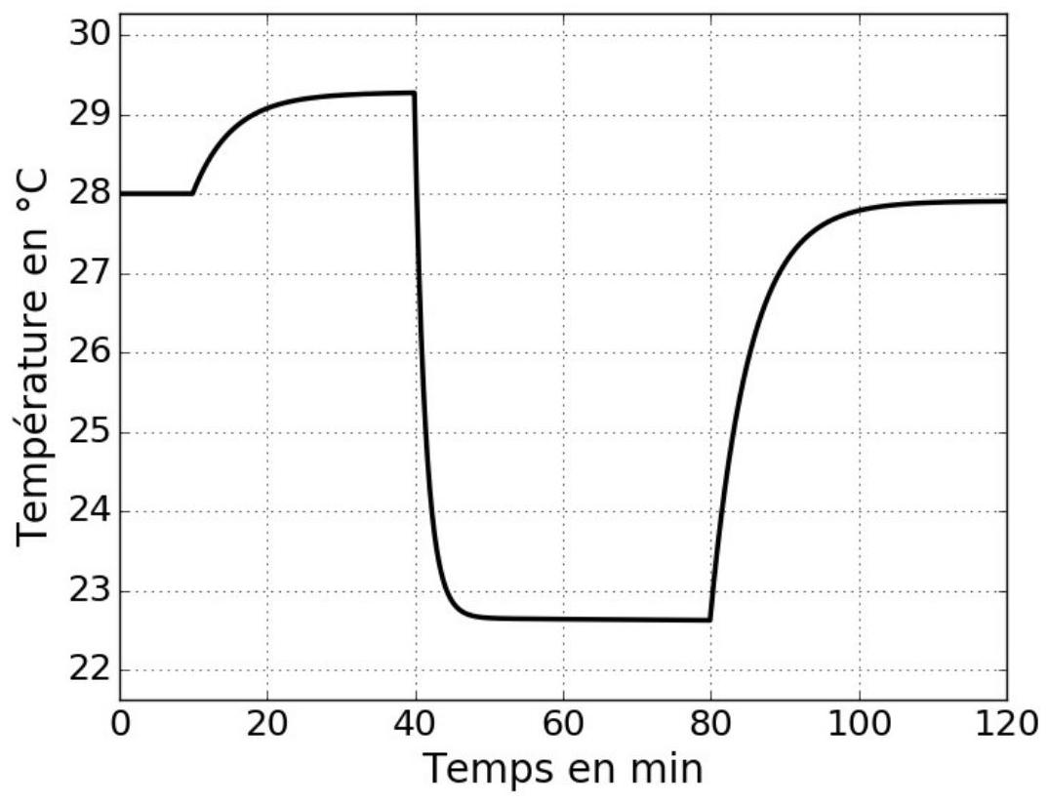
Figure 5 - Simulation de l'évolution temporelle de la température de la pièce
Q26. Représenter graphiquement les évolutions temporelles de la source de courant $η$ et du débit massique d'air conditionné $D_{m}$ sur les DR1 et DR2 du Document Réponse.
L'ouverture en grand du registre à volets à $t=40 min$ permet de simuler la réponse indicielle du système $S$ dont l'entrée est le débit massique d'air conditionné et la sortie, la variation de température correspondante. On se propose de déterminer un modèle de comportement de $S$. Celui-ci, supposé linéaire et invariant, sera par conséquent caractérisé par sa fonction de transfert :
$$H(p)=\frac{ΔT(p)}{D_{m}(p)}$$
avec $D_{m}(p)$ et $ΔT(p)$ les transformées de Laplace respectivement du débit massique d'air conditionné et de la variation de température.
Le DR3 présente l'évolution temporelle de la température de la pièce déjà donnée par la figure $5$, mais sur l'intervalle de temps plus réduit allant de $t=39min$ à $t=50min$.
Q27. Justifier qu'un modèle de comportement de type passe-bas du premier ordre semble approprié pour $S$.
On posera donc dans la suite :
$$H(p)=\frac{H_{0}}{1+τp}.$$
Q28. À partir du DR3, identifier, en explicitant clairement la démarche suivie et en adoptant les unités du Système International, le gain statique $H_{0}$ et la constante de temps $τ$ du modèle de comportement de $S$.
Partie V - Contrôle du débit d'air conditionné
L'objectif de cette partie est de modéliser la relation entre l'action du moteur sur les volets du registre et le débit qui va en résulter. Le registre est présenté figure 6 et sur l'annexe.
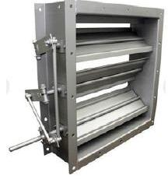
Figure 6 - Registre à volets
Le registre sert au réglage du débit d'air, par création d'une perte de charge variable, qui n'est pas directement proportionnelle à l'angle de pivotement des volets. Dans le modèle proposé, un seul moteur va piloter l'ensemble des volets grâce à un ensemble de biellettes qui les relie.
Les étapes de la modélisation sont listées ci-dessous :
- modéliser la relation débit-angle à partir de la caractéristique du ventilateur et des conduites;
- modéliser la relation entre l'angle de rotation du moteur et celui des volets;
- résoudre numériquement et linéariser le modèle obtenu;
- modéliser l'action mécanique de l'air sur un volet à partir des résultats d'une expérimentation;
- modéliser la relation entre le couple moteur et l'angle d'inclinaison des volets.
V. 1 - Étude du débit en fonction de l'inclinaison des volets du registre
La figure 7 montre la caractéristique aérolique pour des angles d'inclinaison $θ$ de $\left(0^{∘},{15}^{∘},{30}^{∘},{45}^{∘}\right.$, ${60}^{∘}$ ). L'angle $θ$ correspond à l'inclinaison du volet central. Lorsque celui-ci est à l'horizontale, l'angle est de $0^{∘}$. Pour le registre fermé, le volet est à la verticale $\left(θ={90}^{∘}\right)$. Le schéma cinématique du registre à volets est donné dans l'annexe.
Le point de fonctionnement est l'intersection entre la caractéristique du ventilateur et celle de la conduite. Par exemple, pour une vitesse de rotation de $3000tr/min$ et une inclinaison de ${30}^{∘}$ des volets, le débit sera de $1000{ m}^{3}/h$.
Afin de minimiser les pertes d'énergie et équilibrer les différentes sorties, il faut travailler à pression constante. La pression de fonctionnement choisie est de 70 Pa . Cette pression est relative par rapport à la pression atmosphérique. Il est aussi possible de l'appeler surpression.
Q29. En utilisant les différents points de fonctionnement de la figure 7, tracer sur le DR4 la caractéristique de débit en fonction de l'angle d'inclinaison des volets. Sachant qu'il y a deux ventilateurs qui doublent le débit, proposer une modélisation affine sous la forme :
$$D_{m}=K_{R}θ+D$$
et donner les valeurs numériques de $D$ et $K_{R}$.
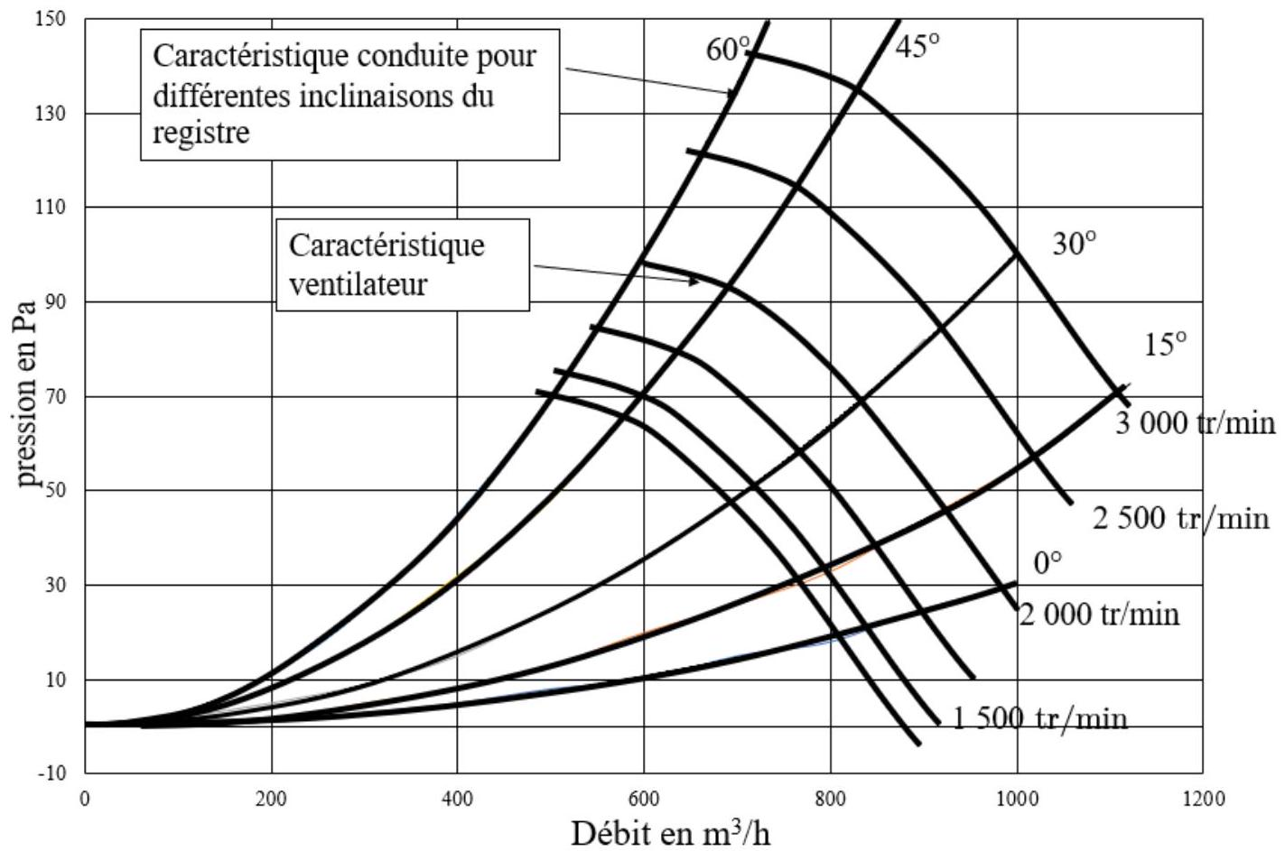
Figure 7 - Caractéristique aérolique
V. 2 - Modélisation de la relation entre l'angle des volets et l'angle moteur
Le schéma cinématique du registre à volets est donné sur l'annexe. Le moteur entraîne le volet 1 .
Q30. Écrire la fermeture géométrique de la boucle 0-1-4-3-0 en projection sur $\vec{x_{0}}$ et $\vec{y_{0}}$. Éliminer le paramètre $θ_{4}$. Mettre le résultat sous la forme $f\left(θ_{1},θ_{3}\right)=0$.
Q31. La résolution de cette équation non-linéaire est effectuée informatiquement. Ainsi, pour la plage de valeur de $θ_{1}∈\left[0,{90}^{∘}\right]$, il faut résoudre l'équation $f\left(θ_{3}\right)=0$. La résolution de cette équation est obtenue en utilisant la technique de la dichotomie. Recopier et complèter les lignes 15 à 18 de la fonction dichotomie du tableau 4 .
Le résultat de la simulation numérique est donné dans la figure 8.
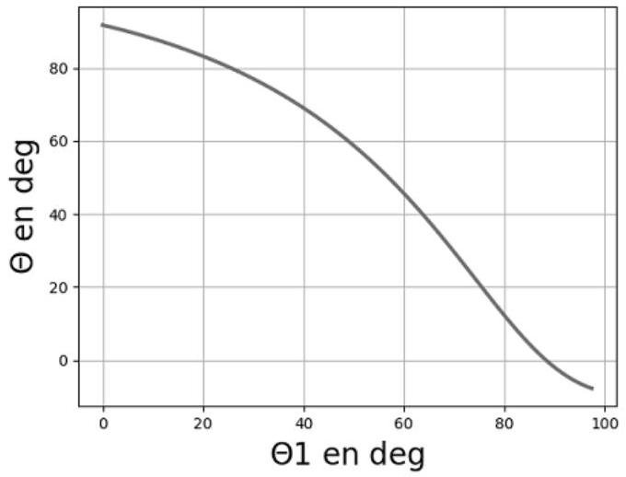
Figure 8 - Résultat simulation
Q32. Proposer un modèle linéaire reliant $θ$ à l'angle $θ_{1}$ sous la forme $θ=90+K_{c}θ_{1}$.
$$N^{∘}$$ | Programme Python
1 | import numpy as np
2 | import matplotlib.pyplot as plt
3 | from math import *
4
5 | # Définition de la fonction f(theta3)
6 | def f(theta3) :
7 | $s=(2.5−1.3∗sin⁡($ theta 1$)−1.8∗sin⁡($ theta 3$))∗∗2+(1.8∗cos⁡($ theta 3$)+1.3∗cos⁡($ theta 1$))∗∗2−2.8∗∗2$
8 | return s
9 | #liste de valeurs pour theta1
10 | abscisse = np.linspace(0, 1.7, 100)
11 | abscissedeg=(180/pi)*abscisse
12 | #résolution par dichotomie avec $a<b$
13 | def Dichotomie(f,a,b,eps) :
14 | if $f(b)∗f(a)>=0$ :return None
15 | while...
16 | ...
17 | ...
18 | ...
19 | return a
20 | ordonnee_scipy=[]
21 | for i in range(len(abscisse)) :
22 | theta1=abscisse[i]
23 | theta3=dichotomie(f,-5,5,0.1)
24 | thetadeg $=(180/pi)∗$ theta $3+45$
25 | ordonnee_scipy.append(thetadeg)
26 | #Tracé du résultat
27 | plt.legend()
28 | plt.grid(True)
29 | plt.xlabel('@1 en deg')
30 | plt.ylabel('@ en deg')
31 | plt.title('loi entree sortie')
32 | plt.show()

Tableau 4 - Programmation de la technique de la dichotomie
V. 3 - Modélisation du couple moteur en fonction de l'inclinaison
L'air exerce une action mécanique sur les volets modélisable par des torseurs couples au centre des liaisons pivots en $A,E$ et D (annexe). Un essai a été effectué avec un ventilateur et un dynamomètre pour obtenir la modélisation des actions mécaniques.
Les torseurs d'actions mécaniques sont :
$${\left\{T_{\text{air }→\text{ volet }1}\right\}}_{A}={\left\{\begin{matrix}\vec{0} \\ −M_{A\left(θ_{m}\right)}\vec{z_{0}}\end{matrix}\right\}}_{A};{\left\{T_{\text{air }→\text{ volet }2}\right\}}_{E}={\left\{\begin{matrix}\vec{0} \\ −M_{E\left(θ_{m}\right)}\vec{z_{0}}\end{matrix}\right\}}_{E};{\left\{T_{\text{air }→\text{ volet }3}\right\}}_{D}={\left\{\begin{matrix}\vec{0} \\ −M_{D(θ)}\vec{z_{0}}\end{matrix}\right\}}_{D}$$
$avecM_{A\left(θ_{m}\right)}=M_{E\left(θ_{m}\right)}=0,4θ_{m}$ et $M_{D(θ)}=0,4θ$.
Les torseurs cinématiques des volets sont :
$${\left\{V_{\text{volet }1/0}\right\}}_{A}={\left\{\begin{matrix}\overset{˙}{θ_{m}}\vec{z_{0}} \\ \vec{0}\end{matrix}\right\}}_{A};{\left\{V_{\text{volet }/0}\right\}}_{E}={\left\{\begin{matrix}\overset{˙}{θ_{m}}\vec{z_{0}} \\ \vec{0}\end{matrix}\right\}}_{E};{\left\{V_{\text{volet }3/0}\right\}}_{D}={\left\{\begin{matrix}\overset{˙}{θ}\vec{z_{0}} \\ \vec{0}\end{matrix}\right\}}_{D}.$$
Q33. Isoler l'ensemble des pièces mobiles et effectuer un bilan des puissances extérieures et intérieures. Seules seront considérées les puissances des liaisons parfaites, l'action de l'air ainsi que la puissance motrice $P_{\text{moteur }→1/0}=C_{m}\overset{˙}{θ_{m}}$.
Q34. La faible vitesse permet de négliger l'énergie cinétique. Écrire le théorème de l'énergie cinétique et en déduire la relation entre $C_{m},M_{E\left(θ_{m}\right)},M_{A\left(θ_{m}\right)},M_{D(θ)}$.
En prenant $θ_{m}≈θ$, en déduire la relation $C_{m}=f(θ)$ et $H_{v(p)}$. Conclure sur la partie.
Partie VI - Régulation de la température
L'objectif de cette partie est de régler la commande des registres afin de réguler la température de la pièce de ${28}^{∘}C$ à ${24}^{∘}C$. Le cahier des charges de cet asservissement est donné tableau $1$.
VI. 1 - Modélisation de la régulation sous la forme d'un schéma-bloc
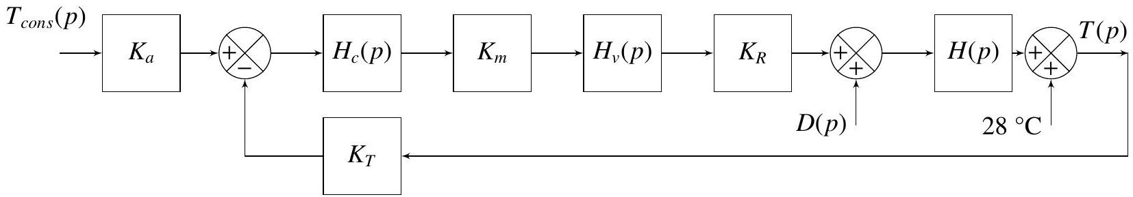
Figure 9 - Schéma-bloc de la commande du système
Le système est composé :
- d'un adaptateur $\frac{U_{c}(p)}{T_{\text{cons }}(p)}=K_{a}$;
- d'un capteur de température $\frac{U_{T}(p)}{T(p)}=K_{T}$ avec $K_{T}=0,05 V/ ^{∘}C$;
- d'un comparateur $ϵ(p)=U_{c}(p)−U_{T(p)}$;
- d'un correcteur de fonction de transfert $H_{c}(p)=\frac{U(p}{ϵ(p)}=K_{i}\frac{1+T_{i}p}{T_{i}p}$;
- d'un moteur $\frac{C_{m}(p)}{U(p)}=K_{m}$ avec $K_{m}=0,01 N⋅ m/V$;
- d'un registre à volet $H_{v}(p)=\frac{θ(p)}{C_{m}(p)}=K_{v}$ avec $K_{v}=0,8^{∘}/N⋅m$;
- d'un ensemble de conduite et registre $D_{m}(p)=K_{R}θ(p)+D(p)$;
- d'un bâtiment $H(p)=\frac{ΔT(p)}{D_{m}(p)}=\frac{H_{0}}{1+τp}$.
Q35. Donner la valeur de $K_{a}$ afin d'avoir un asservissement correct. Justifier l'intérêt d'un correcteur proportionnel intégral.
VI. 2 - Asservissement de la température
Q36. Régler $T_{i}$ afin de compenser le pôle dominant de la fonction de transfert en boucle ouverte. Donner, dans cette configuration, l'expression de la fonction de transfert en boucle ouverte sans prendre en compte les perturbations. Le gain en boucle ouverte sera noté $K_{BO}$. L'expression sera mise sous forme canonique.
Q37. Justifier la stabilité du système avec la fonction obtenue.
Q38. Donner l'expression de la fonction de transfert en boucle fermée (sans les perturbations) du système corrigé par compensation du pôle dominant. L'expression sera mise sous forme canonique.
Q39. Sachant que $K_{BO}=2⋅{10}^{−7}K_{i}$, calculer $K_{i}$ afin de respecter le critère du cahier des charges en rapidité.
Ce modèle suppose que l'angle $θ$ peut prendre n'importe quelle valeur alors que $θ∈\left[0,{90}^{∘}\right]$.
Q40. Que faut-il modifier dans le schéma afin de prendre en compte cette limitation? Quelle conséquence aura cette modification sur les critères du cahier des charges?
La simulation, avec cette modification, est donnée figure 10.
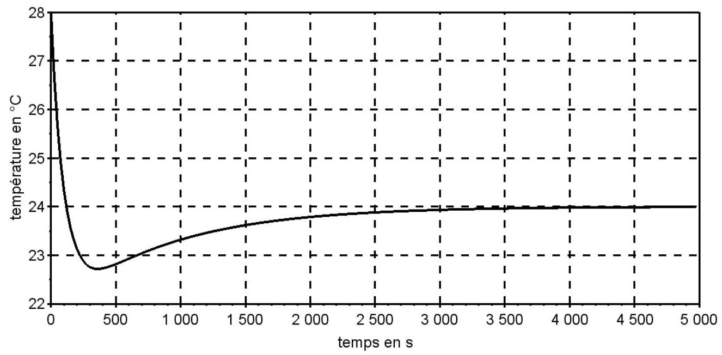
Figure 10 - Résultat simulation finale
Q41. Conclure vis-à-vis des critères du cahier des charges.
ANNEXE
Schéma cinématique
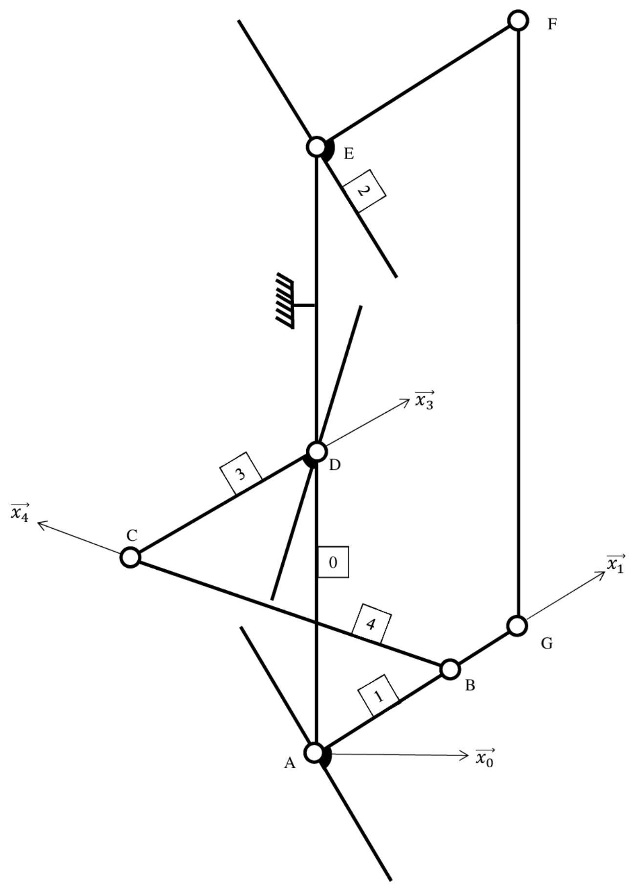
Paramétrage
$$\vec{AB}=1,3l\vec{x_{1}};\vec{BC}=2,8l\vec{x_{4}};\vec{CD}=1,8l\vec{x_{3}};\vec{AD}=2,5l\vec{y_{0}};$$
$$\left(\vec{x_{0}},\vec{x_{1}}\right)=θ_{1};\left(\vec{x_{0}},\vec{x_{4}}\right)=θ_{4};\left(\vec{x_{0}},\vec{x_{3}}\right)=θ_{3};$$
l'angle des volets 1 et 2 est noté $θ_{m}$ avec $θ_{m}=90−θ_{1}$;
l'angle du volet 3 est noté $θ$, avec $θ=45+θ_{3}$.
FIN
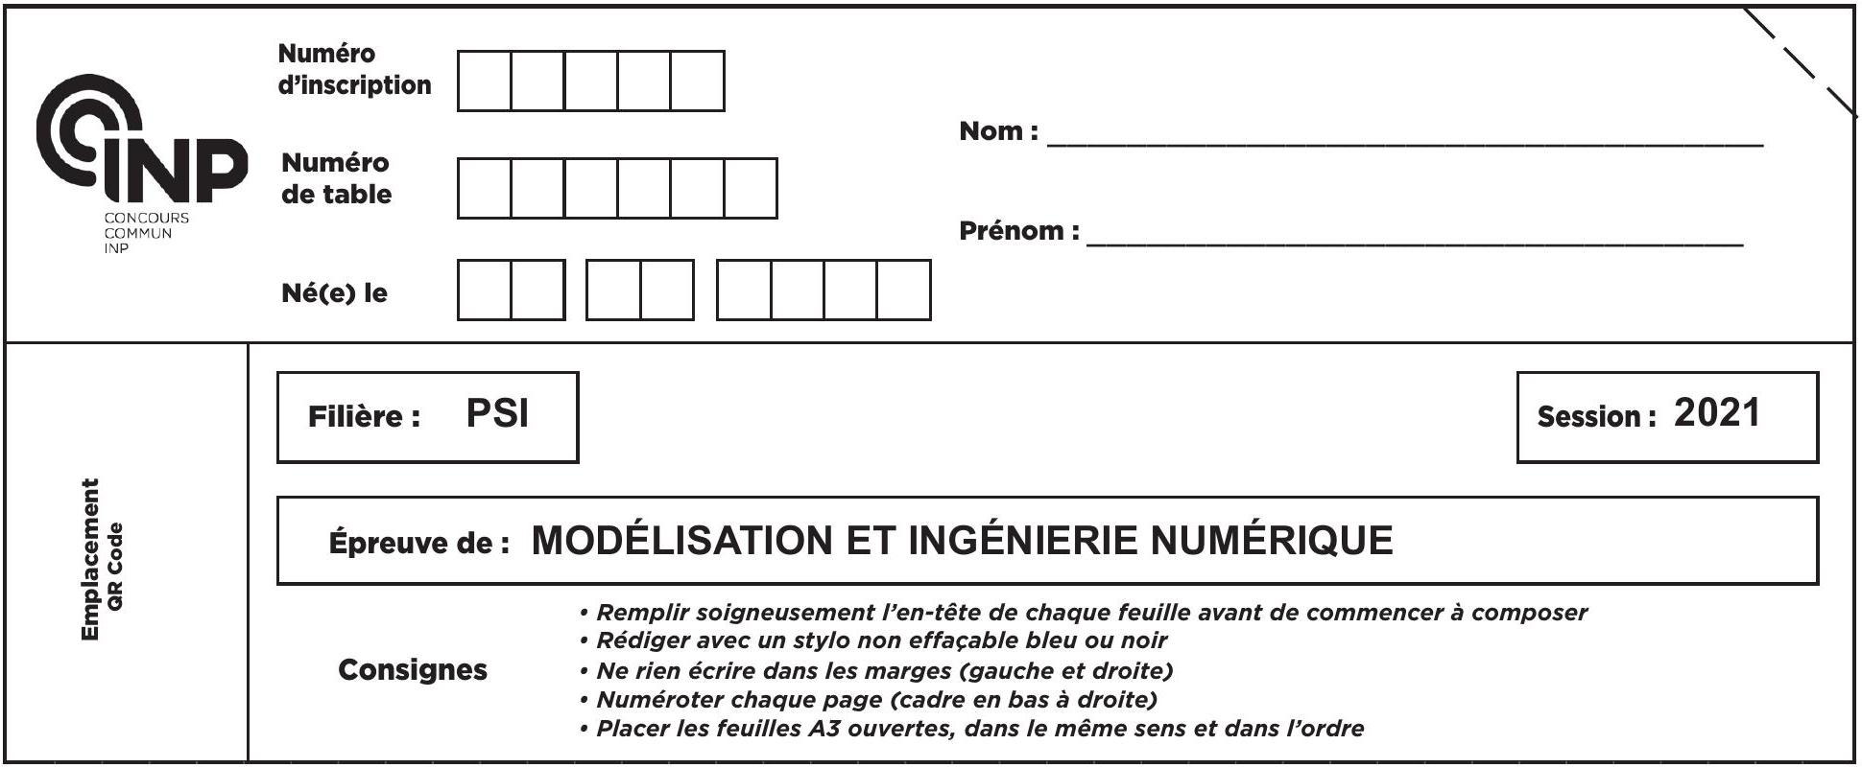
DOCUMENT RÉPONSE
Ce Document Réponse doit être rendu dans son intégralité avec la copie.
DR1 - Q26 - Évolution temporelle de la source de courant $η$
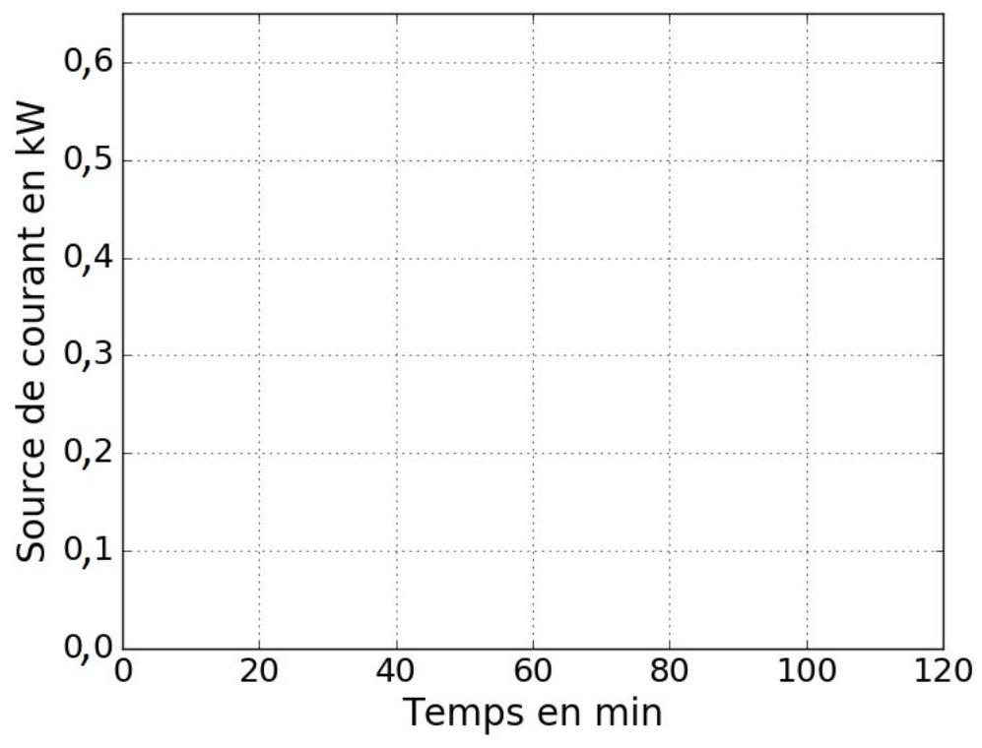

DR2 - Q26 - Évolution temporelle du débit massique d'air conditionné $D_{m}$
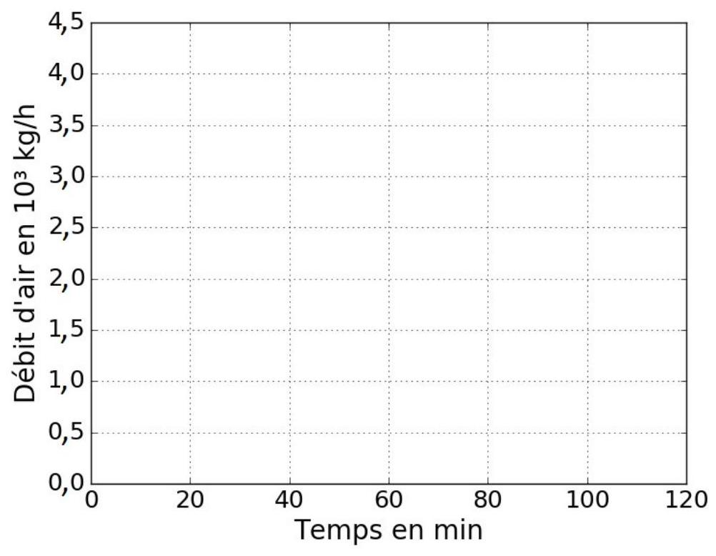

DR3 - Q28 - Évolution de la température de la pièce entre 39 min et 50 min
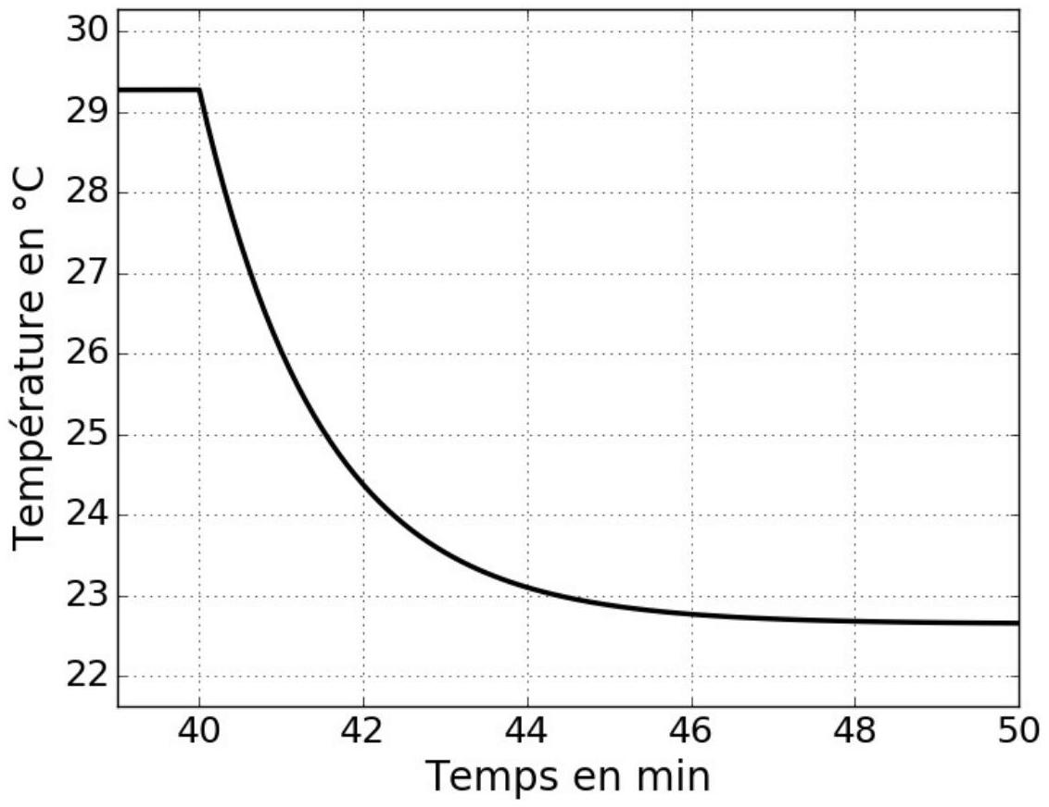
DR4 - Q29 - Débit - Inclinaison
1400  1200 | -  -  -  -  -  -  -  -
1400  1200 | 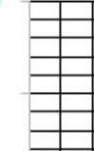 | - $^{−}$, | - $F−1−F$ |  | -
1400  1200 | 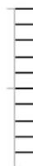
800  600 | -
 | 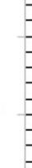
 | -
 | Z
200
 |  |  | 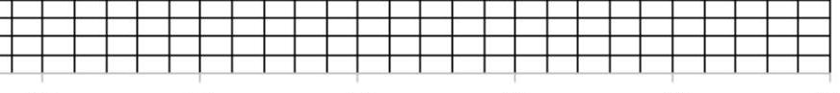
 | 0 | 20 | 30 | 40 | 50 | 60
Angle en $^{∘}$

